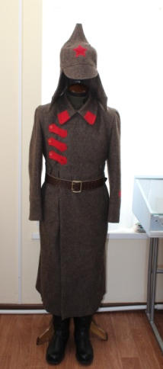
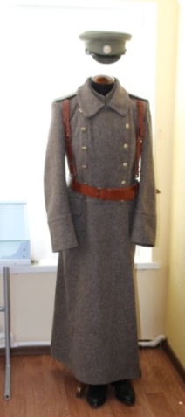

Выставка «Две армии – две судьбы»

В Краеведческом музее Иловлинского муниципального района Волгоградской области с 20 апреля по 5 июня 2018 года демонстрировалась передвижная выставка Историко-мемориального Музея-заповедника «Сталинградская битва» (отдел «Мемориально-исторический музей») «Две армии-две судьбы»
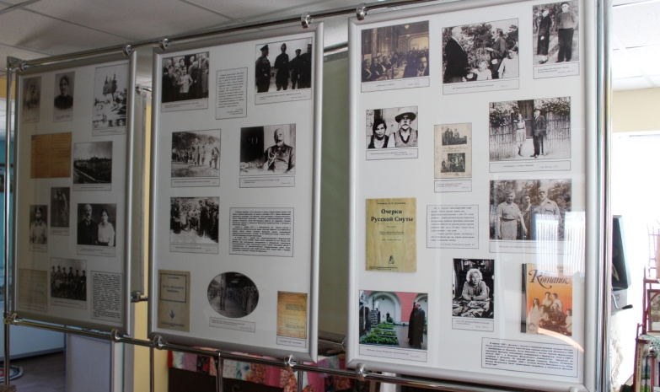

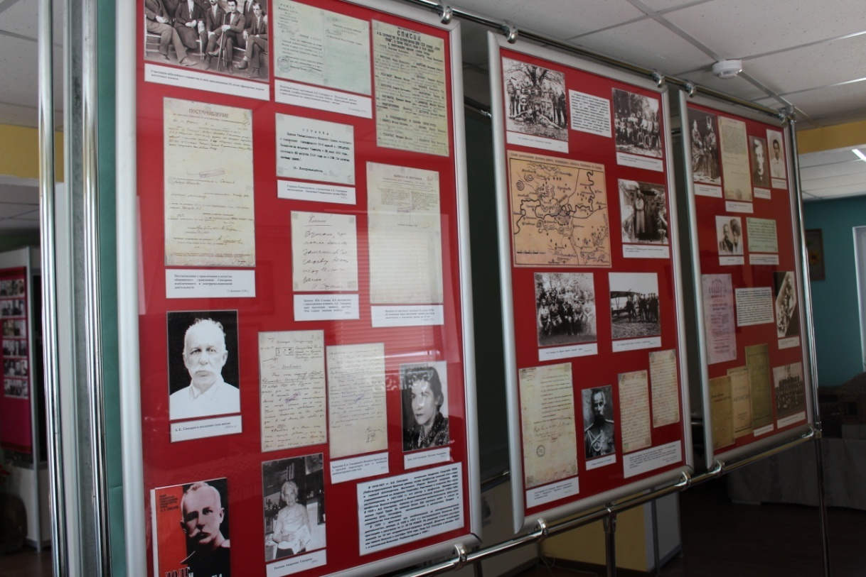

Особый интерес к ней, очевидно связан с 100 летним юбилеем Гражданской войны в России, который отмечается в этом году.
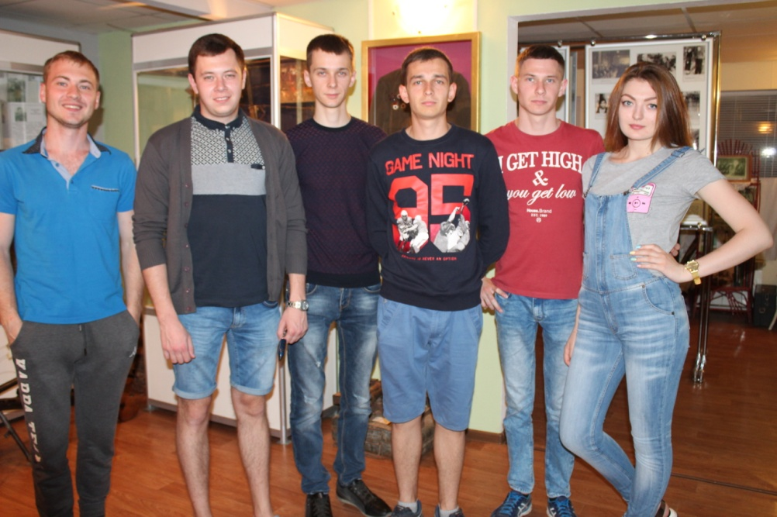
Всего выставку посетили - 582 человека, в том числе 196 индивидуальных посещений, а количество посетителей в составе 13 экскурсионных групп - 386. Среди посетителей: взрослые - 232, студенты - 66, дети – 284.

История братоубийственной Гражданской войны – это история людей, волею судеб оказавшихся по разные стороны баррикад.
Врагами становились бывшие друзья, коллеги и сокурсники. Так, в годы Гражданской войны оказались противниками два русских генерала:
– Антон Иванович Деникин и Андрей Евгеньевич Снесарев, жизнь и судьба – это пример истинного мужества и патриотизма.
В свое время вместе окончили академию Генштаба, в годы Первой мировой войны командовали частями в 8-й армии Юго-Западного фронта, служили под командованием генерала А.Брусилова. Но в 1917 году эти два выдающихся офицера, были поставлены перед сложным выбором – за кем пойти и против кого сражаться
В январе 1919 г. А.И.Деникин стал в Белой армии Главнокомандующим Вооруженными силами Юга России.
В мае 1918 г. А.Е.Снесарев получил значение в Красной армии на должность военного руководителя Северо-Кавказского окружного комиссариата, а в августе 1919 года стал начальником Академии Генерального штаба РККА.
Их биография – отражение сумбурного исторического пути нашего народа, сумевшего через невзгоды столетия пронести и не утратить главного любви к своей отчизне.
Директор МБУ Краеведческий музей
Иловлинского муниципального района»
Г.Е.Чекунов
Тел: 8-844-67-528-81

